**ANAMNESE NATUROPÁTICA**

**DADOS BIOGRÁFICOS DATA____/_____/_____**

Nome:____________________________________________________________

Data Nascimento____/____/_____ **_______**Anos Grupo sg_____________

Situação profissional________________________________________________

Morada/Localidade_________________________________________________

Contacto____________________Email_____________________ ____________

**MOTIVO DA CONSULTA Queixa principal**

**ANTECEDENTES FAMILIARES**

Pai / outros

_________________________________________________________________

Mãe/ outros

_________________________________________________________________

**HISTORIAL CLÍNICO relevante/DADOS BIOLÓGICOS** (análises)

**Medicação/suplementação atua**l

________________________________

**ASPETO GERAL/ FISIONÓMICOS –** apresentação, postura, biótipo etc.

**QUESTIONÁRIO CLINICO**

**NEUR**

**CABEÇA** – Dores, tipo de dor, sensações, quando, prurido, erupções, transpiração. Alguma perturbação associada; **VERTIGEM** – Em que situações, com ou sem náusea, com escurecimento da vista, antes de vomitar

**OLHOS** – Aglutinados, dor, sensações, fotofobia, lacrimejamento, ulceração, vermelhidão. **VISÃO** – Embaçada, cores diante dos olhos, diminuída, enevoada, perda da visão. Óculos **S**

**ORL**

**OUVIDOS** – Sensações, cera, prurido, dor, erupções, **ruídos.** **AUDIÇÃO** – Aguçada, diminuída, perda. **NARIZ E OLFACTO** – Cor, coriza, dor, epistaxe, erupções, espirros, obstrução, olfacto agudo ou diminuído, secreção, úlceras. **FACE** – Cor, dor, sensações, erupções.

**BOCA** – Dor, sensações, saliva, secura, sangramento, úlceras, vesículas, cor língua, marca dentes, HÁLITO, Gosto; **PALADAR** – Ácido, acre, amargo, azedo, falta, metálico, pútrido, repugnante, salgado; **DENTES** – Alguma queixa dentária? Cor, cáries, dor, quebradiços, sensibilidade.

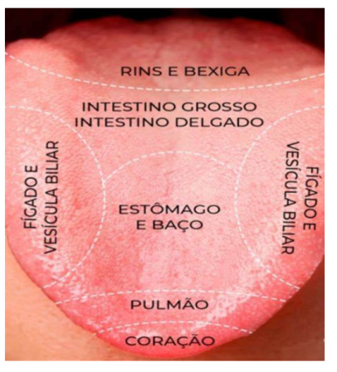

**GARGANTA** – Asfixia, cor, dor, sensações, inflamação, dificuldade em engolir, muco.; **LARINGE E TRAQUEIA** – Dor, sensações, inflamação, muco, voz, rouquidão?.

**SIST RESP**

**RESPIRAÇÃO** – Tipo de respiração.**; TOSSE** – A que horas ou em que altura do dia, em que situações, tipo de tosse.**; EXPECTORAÇÃO** – Cor, gosto. Quantidade e momento do dia

**SIST CARD_VASC**

**PEITO/CORAÇÃO** – Dor ;HTA, arritmias, IC

**OST_ART**

**COLUNA V.** – **Dor,** Local e modalização, prurido, manchas, erupções. Lombalgias cervicalgias.

**EXTREMIDADES** – Adormecimento, quentes, frias, transpiração. cãibras, prurido, dor, erupções

**DIGEST**

**ESTOMAGO/ ABDÓMEN** – Distensão, dor, sensações, flatulência, hérnia. **RETO** – Prisão de ventre, diarreia, dor, hemorróidas; **FEZES** – Tipo de fezes. Associa evacuação a fatores emocionais; **OBSTIPAÇÃO** Dias __/___ DIARREIAS

**URO_GEN - Senologia**

**BEXIGA** – Dor, sensações, tipo de micção; **RINS** – Dor, inflamação. **URETRA** – Dor, sensações, hemorragia, secreção.; **URINA** – Cor, sanguinolenta., cheiro frequência **GENITAIS FEMININOS / Glândulas mamárias** quistos/massas, dor, sensações, inflamação**, leucorreia**, menstruação – Regular? Fluxo? SPM, Aborto, parto, menopausa, vaginismo, condiloma. **MASCULINOS –** disfunções, lesões, algum aspeto a referir?

**FANERAS**

**CABELO** – seco/oleoso, queda, caspa; **UNHAS** – Dor, quebradiças; **ROI**  **PELE** – Cor, erupções, prurido, quistos sebáceos, seca, oleosa, úlceras.; **TRANSPIRAÇÃO** – Partes do corpo, em que altura do dia, odor.

**CALOR/FRIO** – Em que altura do dia, em que situações, sensação de frio. **FEBRE** – Quando, em que situação, como reage, como se sente.

**SONO** Como é o seu sono?

**BEBIDAS E ALIMENTOS** – Bebidas e alimentos que agravam ou melhoram o seu estado, **HÁBITOS alimentares**. (Água, álcool, café, chá, leite, alho, batatas, carne, cebolas, doces, chocolate, gorduras, fruta, vegetais, Regime alimentar? **Sede?**

**SINTOMAS MENTAIS**

**Exame objetivo**

**Receita:/**

**ANEXAR MAPAS/ESCALAS se utilizado (Mapa iris- Escala bristol – Escala dor)**

**ACONSELHAMENTOS**

**2ª CONSULTA**

**3ª CONSULTA**